Úprava vypravení a napojení na frankovací stroje
Obsah
Proces vypravení 2
Rozhraní systému 4
Úpravy spojené s výběrem adresáta 4
Subjekt 5
Jednorázová adresa 6
Útvar MZe 7
Úpravy spojené s tiskem obálky 8
Úpravy spojené s odesláním (vypravením) 9
Zásilky jiných evidencí 10
Úpravy na straně výpravny 11
Menu Výpravna 12
A1 Zásilky – K převzetí 12
A2 Zásilky – Převzato na výpravnu 13
A3 Zásilky – K odeslání 18
A4 Zásilky – K doručení 19
A5 Zásilky – Vše 19
B Výpravna – Seznamy 20
B1 Seznamy obyčejných zásilek 20
B2 Poštovní podací archy 22
B3 Vládní pošta 23
B4 Seznamy – Vše 25
Příloha: Poštovní podací arch 27

Proces vypravení
- Referent při přípravě vlastního dokumentu vybírá adresáta/y, kterým má být dokument odeslán a připravuje tak jednotlivé zásilky dokumentu. Výběr provádí z číselníku subjektů nebo vybírá útvar z organizační struktury MZe.
- Pokud adresát není nalezen v číselníku subjektů a ani není možno ho do číselníku přidat, volí jednorázového adresáta.
- Poté zvolí způsob vypravení, jakým chce odeslání provést – pro adresáta z číselníku subjektů resp. jednorázového adresáta lze zvolit Způsob vypravení: Poštou / Datovou schránkou / E-mailem / Kurýrem (vládní pošta) / Osobně. Pro útvar z organizační struktury MZe se dokument odesílá vždy Vnitřně (tj. bude zrušena možnost zasílat na útvar MZe poštou).
- Pro poštovní zásilky volí dále Formu zacházení (hodnoty Obyčejně, Doporučeně, Dodejka/Doručenka, Do vlastních rukou) a Doplňkové služby (hodnoty Ekonomicky/Prioritně).
- Následuje proces schvalování a podepsání dokumentu a povolení jeho vypravení. Stav zásilky pro jednotlivé adresáty v detailu dokumentu v sekci adresáti je nastaven do stavu Připraveno k vypravení.
- Po povolení vypravení, v případě Způsobu vypravení: Poštou, Osobně nebo Kurýrem (vládní pošta) referent nebo PZÚ útvaru vzniku, resp. umístění dokumentu provede vytištění dokumentu, který nechá podepsat, a vytištění obálky, do které podepsaný dokument vloží.
- Alternativně může referent připravit v samostatném přehledu zásilek jiných evidencí zásilku mimo evidenci ve spisové službě. Způsob vypravení této zásilky je pouze Poštou nebo Kurýrem (vládní pošta). Uživatel vybírá pouze adresáta (výběrem z číselníku subjektů nebo jako jednorázového adresáta), Formu zacházení (hodnoty: Obyčejně, Doporučeně, Dodejka/Doručenka, Do vlastních rukou), obálku a Doplňkové služby (hodnoty Ekonomicky/Prioritně). Obálku vytiskne a vloží do ní dopis, který mám být odeslán. Na obálku se tiskne čárový kód zásilky. Zásilka je ve stavu V přípravě.
- Mimo zásilky se Způsobem vypravení: Osobně použije dále funkci Vypravit (jak pro zásilky pro konkrétní dokument, tak pro zásilky z jiných evidencí). Podle zvoleného způsobu vypravení u jednotlivých zásilek se dokument rovnou odešle konkrétnímu adresátovi, nebo bude zásilka pro konkrétního adresáta předána na výpravnu:
  - Způsob vypravení: Vnitřně – zásilka pro konkrétního adresáta je odeslána a rovnou doručena na útvar adresáta, resp. adresátovi. Stav zásilky v detailu dokumentu v sekci adresáti je nastaven do stavu Odesláno.
  - Způsob vypravení: Datová schránka/e-mail – zásilka pro konkrétního adresáta je rovnou odeslána prostřednictvím elektronické výpravny EPO. Stav zásilky v detailu dokumentu v sekci adresáti je nastaven do stavu Odesláno.
  - Způsob vypravení: Poštou / Kurýrem (vládní pošta) – zásilka pro konkrétního adresáta je předána na výpravnu a objeví se v přehledu Zásilky – K převzetí. Stav zásilky je nastaven do stavu Předáno na výpravnu.
- Pro zásilky se Způsobem vypravení: Osobně vyvolá uživatel funkci Osobně předat – zásilka v detailu dokumentu v sekci adresáti je nastavena do stavu Odesláno a současně je zásilka označená jako doručená s datem doručení aktuální datum.
- Pracovník výpravny potvrdí v přehledu Zásilky – K převzetí pomocí načtení čárového kódu z obálky nebo označením zásilky převzetí zásilky na výpravnu. Převzetí je nutno potvrdit. Zásilka přejde do stavu Převzato na výpravnu.
- Pracovník výpravny vidí zásilky převzaté na výpravnu (tj. zásilky ve stavu Převzato na výpravnu) v přehledu Zásilky – Převzato na výpravnu. Poznámka: V přehledu Zásilky - Vše jsou zobrazeny všechny zásilky, tj. jak zásilky předané na výpravnu, tak i již vyřízené a odeslané zásilky, včetně zásilek odeslaných prostřednictvím datové schránky nebo e-mailem nebo předané osobně.
- Pracovník výpravny vloží dodané obálky do frankovacího stroje a opatří je QR kódem s údaji o ceně, hmotnosti a poštovních službách.
- Pro zásilky s Formou zacházení: Doporučeně, Dodejka/Doručenka nebo Do vlastních rukou bude mít pracovník výpravny v přehledu Zásilky – Převzato na výpravnu k dispozici funkci Vytvořit PPA (Vytvořit poštovní podací arch). Pomocí této funkce načte pro každou doporučenou zásilku v jednom kroku z obálky čárový kód odpovídající BC zásilky a QR kód z frankovacího stroje a pokračuje na další zásilku. Načtené zásilky se postupně zobrazují v seznamu. Alternativně může v jednom kroku načíst QR kód z frankovacího stroje a k němu doplnit adresu z obálky zásilky vytvořené mimo evidenci ručně nebo zásilku vyhledat ze zásilek předaných a převzatých na výpravu. Uživatel bude mít k dispozici též možnost zadat údaje z frankovacího stroje ručně. Načítání zásilek do připravovaného poštovního podacího archu ukončí pomocí tlačítka Dokončit arch. Omylem načtenou zásilku bude možno před potvrzením pomocí funkce Dokončit arch ze seznamu kdykoliv vyjmout. Po dokončení archu dojde k vytvoření a vytištění poštovního podacího archu po 10 zásilkách, vazba na tento arch se připojí k jednotlivým zásilkám a zásilka se nastaví do stavu K odeslání a začne se zobrazovat v přehledu Zásilky – K odeslání. Poštovní podací arch je uložen a nastaven do stavu Připraveno k odeslání. Dokud není Poštovní podací arch odeslán, tj. je ve stavu Připraveno k odeslání, lze celý arch zrušit, nebo z něho lze vyjmout některé zásilky a znovu upravený arch vytisknout.
- Pro zásilky s Formou zacházení: Obyčejně bude mít pracovník výpravny v přehledu Zásilky – Převzato na výpravnu k dispozici funkci Vytvořit SOZ (Vytvořit seznam obyčejných zásilek). Pomocí této funkce načte pro každou obyčejnou zásilku v jednom kroku z obálky čárový kód odpovídající BC zásilky a QR kód z frankovacího stroje a pokračuje na další zásilku. Načtené zásilky se postupně zobrazují v seznamu. Alternativně může v jednom kroku načíst QR kód z frankovacího stroje a k němu doplnit adresu z obálky zásilky vytvořené mimo evidenci ručně nebo zásilku vyhledat ze zásilek předaných a převzatých na výpravu. Uživatel bude mít k dispozici též možnost zadat údaje z frankovacího stroje ručně. Načítání zásilek do připravovaného seznamu obyčejných zásilek ukončí pomocí tlačítka Dokončit seznam. Omylem načtenou zásilku bude možno před potvrzením pomocí funkce Dokončit seznam ze seznamu kdykoliv vyjmout. Po dokončení seznamu dojde k vytvoření seznamu obyčejných zásilek, vazba na tento seznam se připojí k jednotlivým zásilkám a zásilka se nastaví do stavu K odeslání a začne se zobrazovat v přehledu Zásilky – K odeslání. Seznam obyčejných zásilek je uložen a nastaven do stavu Připraveno k odeslání. Dokud není Seznam obyčejných zásilek odeslán, tj. je ve stavu Připraveno k odeslání, lze celý seznam zrušit, nebo z něj lze vyjmout některé zásilky.
- Pro zásilky s Formou zacházení: Kurýrem (vládní pošta) bude mít pracovník výpravny v přehledu Zásilky – Převzato na výpravnu k dispozici funkci Vytvořit seznam VP (Vytvořit seznam Vládní pošta (kurýr)). Pomocí této funkce načítá jednotlivé zásilky, které mají být odeslané kurýrem. Načtené zásilky se postupně zobrazují v seznamu. Alternativně může zásilku doplnit ze zásilek předaných a převzatých na výpravu nebo doplnit do seznamu zásilku zadáním adresy z obálky zásilky vytvořené mimo evidenci ručně. Načítání zásilek do připravovaného seznamu zásilek odesílaných kurýrem ukončí pomocí tlačítka Dokončit seznam. Omylem načtenou zásilku bude možno před potvrzením pomocí funkce Dokončit seznam ze seznamu kdykoliv vyjmout. Po dokončení seznamu dojde k vytvoření a vytištění seznamu Vládní pošta (kurýr), vazba na tento seznam se připojí k jednotlivým zásilkám a zásilka se nastaví do stavu K odeslání a začne se zobrazovat v přehledu Zásilky – K odeslání. Seznam Vládní pošta (kurýr) je uložen a nastaven do stavu Připraveno k odeslání. Dokud není seznam Vládní pošta (kurýr) odeslán, tj. je ve stavu Připraveno k odeslání, lze celý seznam zrušit, nebo z něj lze vyjmout některé zásilky.
- Pracovník výpravny poté v přehledu seznamů (zásilek) k odeslání pro připravený poštovní podací arch, seznam obyčejných zásilek nebo seznam Vládní pošta (kurýr) ve stavu Připraveno k odeslání použije funkci Odeslat, čímž potvrdí odeslání zásilek ve vybraném poštovním podacím archu, seznamu obyčejných zásilek nebo seznamu Vládní pošta (kurýr). Stav poštovního podacího archu, resp. seznamu obyčejných zásilek, resp. seznamu Vládní pošta (kurýr) i všech zásilek v nich obsažených se změní na Odesláno. Zásilka je nadále dostupná v přehledu Zásilky – Vše.
- Pro zásilky s dodatečným nastaveným Způsobem vypravení: Osobně má uživatel výpravny v přehledu Zásilky – Převzato na výpravnu možnost použít funkce Osobně předat. Zásilka se tím nastaví do stavu Odesláno.
- Tím je proces vypravení dokumentu pro jednotlivé zásilky dokončen.
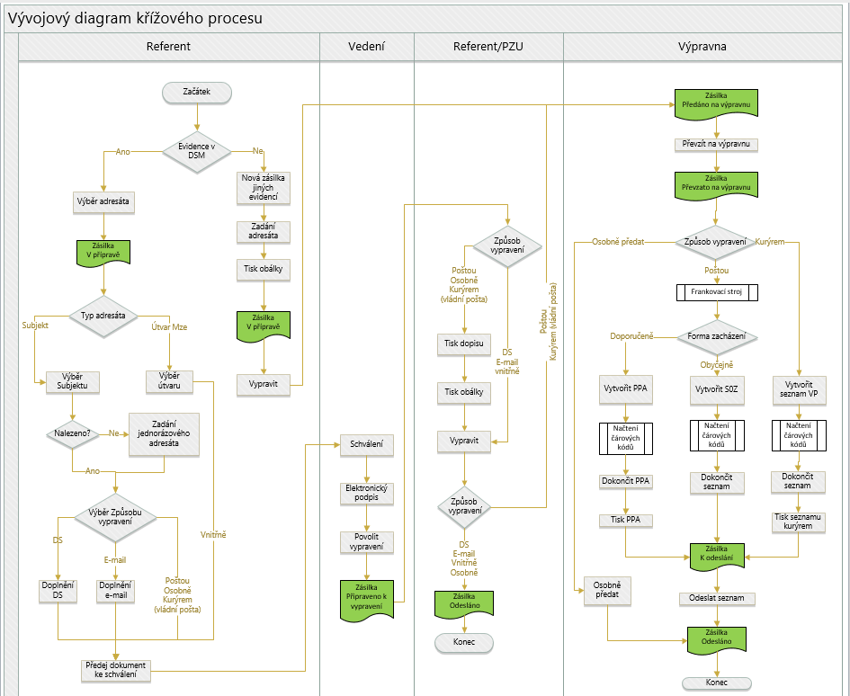

Rozhraní systému
Stávající rozhraní webových služeb systému DMS zůstane nezměněno, takže z okolních systémů je možné vytvářet dokumenty v DMS přes toto rozhraní, případně je sem přesouvat.

Úpravy spojené s výběrem adresáta
Bude upravena obrazovka pro zadání nového adresáta.
V přehledu adresátů v sekci adresáti v detailu dokumentu a v detailu adresáta bude parametr Typ přejmenován na Způsob vypravení a parametr Způsob odeslání bude přejmenován na Forma zacházení.
Funkce Nový bude v sekci adresáti v detailu adresáta tvořena rozbalovacím tlačítkem Nový, ve kterém budou dvě volby:
- Subjekt – adresátem bude externí subjekt vybíraný z číselníku subjektů nebo jednorázový adresát.
- Útvar MZe – adresátem bude útvar MZe.

Subjekt
V případě volby subjektu je možno nejprve vyhledat subjekt z číselníku subjektů (vyvoláním číselníku pomocí ikony vedle pole Subjekt nebo zadáním Názvu, Jména, Příjmení, IČ nebo ISDS do pole Vyhledávání). Doplní se název a sídelní adresa vybraného subjektu.
Poté bude možno v poli Způsob vypravení zvolit, zda má být dokument odeslán Poštou, Datovou schránkou, E-mailem, Osobně nebo Kurýrem (vládní pošta). Na základě výběru se zobrazí a doplní pole Doručovací adresa, DS nebo e-mail.
Pravidla výběru:
- Pokud bude zvolen adresát, který má datovou schránku, automaticky se nastaví Způsob vypravení na Datová schránka (s možností dodatečné změny).
- Po výběru adresáta, který nemá datovou schránku, se bude primárně nastavovat Způsob vypravení na Poštovní adresa (s možností změny na E-mail, Kurýrem (vládní pošta) nebo Osobně).
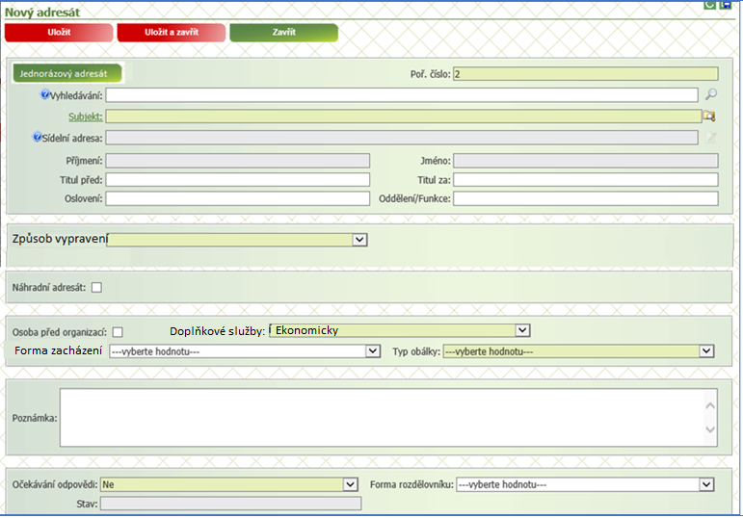
Pro výběr Způsob vypravení: Poštou / Osobně/ Kurýrem (vládní pošta) se automaticky dotahuje doručovací adresa:
Doplňkové služby (výchozí hodnota Ekonomicky, alternativně hodnota Prioritně) a Formu zacházení (hodnoty Obyčejně, Doporučeně, Dodejka / Doručenka, Do vlastních rukou) uživatel určuje v poli Doplňkové služby a Forma zacházení pouze v případě Způsobu vypravení: Poštou. V případě volby obálky s dodejkou bez pruhu nebo s modrým pruhem je Forma zacházení automaticky nastavena na Dodejka / Doručenka., v případě volby obálky s dodejkou s červeným pruhem se nastaví na Do vlastních rukou a formu zacházení nelze bez výběru jiné obálky změnit.
Pro výběr Způsob vypravení: Datová schránka se automaticky dotahuje datová schránka.
Pro výběr Způsob vypravení: E- mail se automaticky dotahuje e-mailová adresa.

Jednorázová adresa
V případě, že nebude nalezen adresát v číselníku subjektů, bude moci uživatel zvolit funkci Jednorázová adresa. Primárně se bude zadávat subjekt a po výběru Způsob vypravení se bude doplňovat doručovací adresa, datová schránka nebo email.
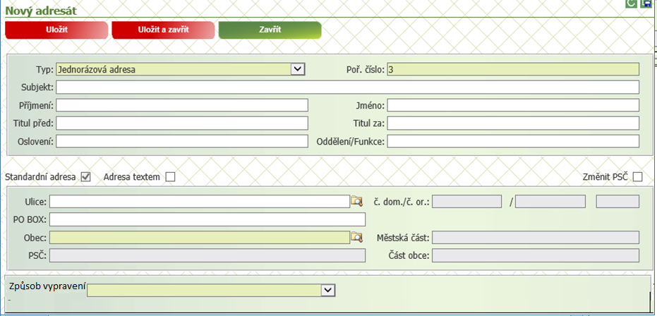
Výběr Způsob vypravení: Poštou / Osobně/ Kurýrem (vládní pošta):
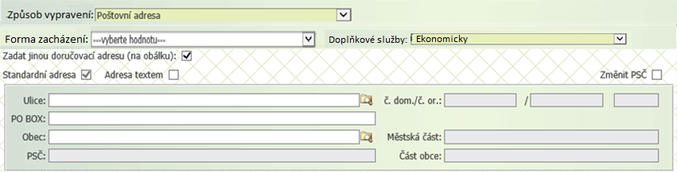
Doplňkové služby (výchozí hodnota Ekonomicky, alternativně hodnota Prioritně) a Formu zacházení (hodnoty Obyčejně, Doporučeně, Dodejka / Doručenka, Do vlastních rukou) uživatel určuje v poli Doplňkové služby a Forma zacházení pouze v případě Způsobu vypravení: Poštou a nadále povinně zadává použitou obálku. V případě volby obálky s dodejkou bez pruhu nebo s modrým pruhem je Forma zacházení automaticky nastavena na Dodejka / Doručenka., v případě volby obálky s dodejkou s červeným pruhem se nastaví na Do vlastních rukou a formu zacházení nelze bez výběru jiné obálky změnit.
Výběr Způsob vypravení: Datová schránka:
Výběr Způsob vypravení: E- mail:

Útvar MZe
V případě volby Útvar MZe bude způsob vypravení automaticky nastaven na Útvar MZe vnitřně. Uživatel bude vybírat útvar, kam má být dokument odeslán, z útvarů organizační struktury MZe. Pro útvar MZe vnitřně bude moci uživatel zvolit možnost umístit do adresy osobu před organizaci. V tom případě se zásilka bude doručovat přímo adresátovi.
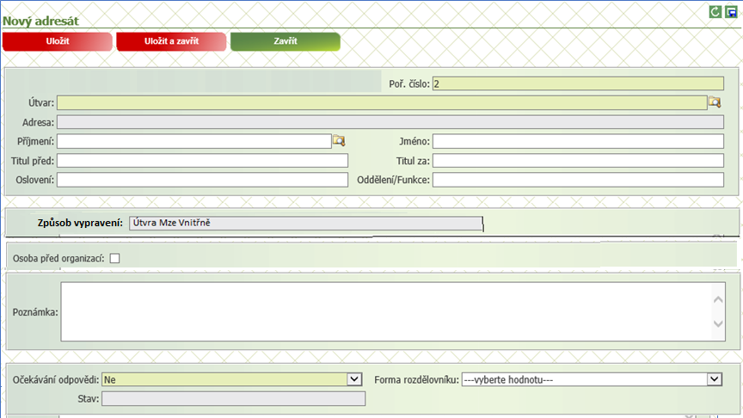

Úpravy spojené s tiskem obálky
Podle pokynů české pošty se v případě prioritních zásilek má na obálku zapsat text D + 1. Blíže viz https://www.ceskaposta.cz/dverychlosti .
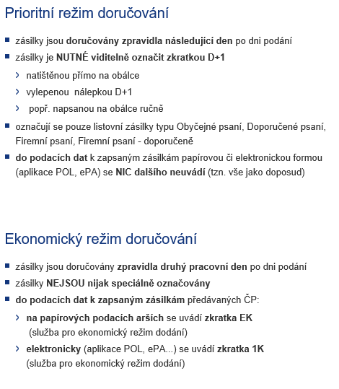
Pokud uživatel ponechá v doplňkový službách volbu Ekonomicky (výchozí hodnota), obálky se tisknou stejně jako doposud.
Pokud uživatel zvolí v doplňkových službách volbu Prioritně, na obálku se vytiskne informace D + 1. Pro obálky bez dodejky se informace umístí informace D + 1 vlevo pod Odesílatele.
NEVEŘEJNÉ
Pro obálky s dodejkou vlevo nad text Doporučeně
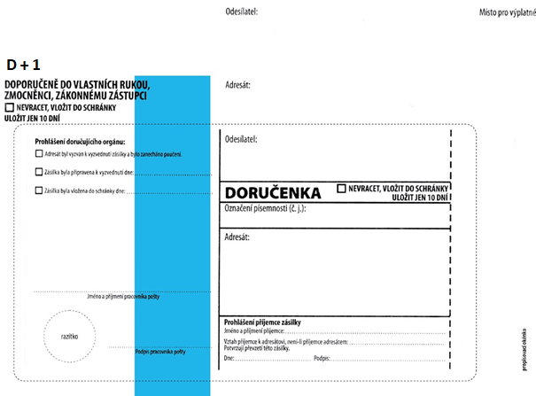
Tlačítko Tisk obálky Krpa nad přehledem adresátů bude zrušeno a funkcionalita tisku obálky Krpa bude přesunuta pod funkci Tisk obálky. Pokud bude u adresáta zadána obálka Krpa, uživatel bude muset nejprve vybrat, zda chce tisknout přední nebo zadní stranu obálky, ostatní obálky se nabídnou k vytištění rovnou.

Úpravy spojené s odesláním (vypravením)
Funkce Předat na výpravnu v přehledu vlastních dokumentů a v detailu vlastního dokumentu i v sekci adresáti bude zrušena.
Funkce Odeslat v přehledu vlastních dokumentů a v detailu vlastního dokumentu i v sekci adresáti bude přejmenována na Vypravit.
Pro adresáta se způsobem vypravení Útvar MZe vnitřně bude možno zaškrtnout příznak Osoba před organizací.
Pokud bude u adresáta Způsob vypravení: Vnitřně, Datová schránka nebo E-mail, bude dokument po vyvolání funkce Vypravit automaticky odeslán:
- Způsob vypravení: vnitřně
  - v případě, že nebude zaškrtnuto osoba před organizací, zásilka pro útvar je odeslána a rovnou doručena na útvar adresáta jako nový přijatý dokument, kde PZÚ tohoto útvaru přebírá dokument na útvar a tím je zásilka označená jako doručená.
  - V případě, že je zaškrtnut příznak osoba před organizací, zásilka je odeslána a rovnou doručena zadanému uživateli jako nový přijatý dokument. Uživatel dokument přebírá k řešení a tím je zásilka označená jako doručená.
- Způsob vypravení: Datová schránka/E-mail – zásilka pro konkrétního adresáta je rovnou odeslána prostřednictvím elektronické podatelny.
Pokud bude u adresáta Způsob vypravení: Poštou/ Kurýrem (vládní pošta), zásilka pro adresáta přejde do stavu Předáno na výpravnu a zásilka se začne zobrazovat na výpravně v přehledu Zásilky - K převzetí.
- Pro zásilky se Způsobem vypravení: Osobně zůstane zachována stávající funkce Osobně předat. Při vyvolání funkce se uživateli nabídne možnost vytištění formuláře, na který příjemce podpisem potvrdí převzetí zásilky. Formulář se zobrazí ve tvaru:
NEVEŘEJNÉ
Zásilka je nastavena do stavu Odesláno a Doručeno s aktuálním datem doručení a dokument je nastaven do stavu Vypraveno.
Poznámka: Způsob vypravení a Formu zacházení lze v případě potřeby změnit i po schválení dokumentu s tím, že v případě volby Způsobu vypravení: Datovou schránkou je třeba dokument vedoucím dopodepsat.

Zásilky jiných evidencí
V levém menu bude mít uživatel s rolí referent k dispozici nový odkaz Zásilky jiných evidencí.
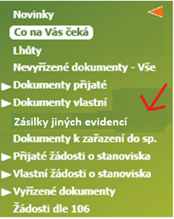
Po vyvolání se zobrazí přehled zásilek připravených referentem ve tvaru:
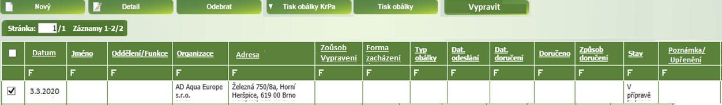
Funkce:
- Nový - založení nové zásilky. Vyplňuje se následující obrazovka:
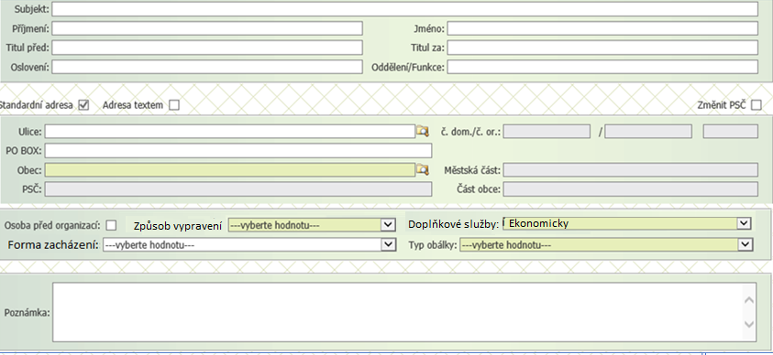
Je povinné zadat alespoň subjekt nebo příjmení a adresu. Adresu lze zadat výběrem z číselníku RUIAN nebo textem. Subjekt lze zadat i výběrem z číselníku subjektů, v tom případě se doplní i jeho adresa. Pro zásilku se i v tomto případě zakládá pouze jednorázový adresát (kvůli zamezením možným vazeb na jmenný rejstřík). Pro Způsob vypravení lze vybrat hodnoty Poštou nebo Kurýrem (vládní pošta), pro Formu zacházení lze vybrat hodnoty Obyčejně, Doporučeně, Dodejka / Doručenka, Do vlastních rukou, pro Doplňkové služby lze vybrat hodnoty Ekonomicky, což je výchozí hodnota, nebo hodnotu Prioritně. V případě způsobu vypravení: poštou se povinně zadává typ obálky. Po uložení se stav zásilky nastaví na V přípravě.
- Detail – možnost upravit parametry zásilky, pouze pokud je ve stavu V přípravě.
- Odebrat – možnost zrušit připravenou zásilku, pouze pokud je ve stavu V přípravě.
- Tisk obálky – tisk obálky připravené zásilky. Jde o standardní tisk obálky, na kterou se vytiskne čárový kód odpovídající dané zásilce. Pro prioritní zásilky se doplňuje text D + 1 (blíže viz kapitola Úpravy spojené s tiskem obálky). V případě obálky Krpa bude uživatel upřesňovat, zda chce vytisknout přední nebo zadní stranu obálky.
- Vypravit – pro zásilky ve stavu V přípravě. Zásilka je předána na výpravnu ke zpracování procesu vypravení. Stav zásilky se změní na Předáno na výpravnu a zásilka se začne objevovat uživatelům na výpravně v přehledu Zásilky – K převzetí.

Úpravy na straně výpravny
Bude rozšířen datový model pro vypravení o položky:
- Hmotnost
- Datum podání z FS
- Cena
- PPC (Kód poštovního produktu)
- ID FS (identifikátor přidělený podání frankovacím strojem)
- Vazba na seznam zásilek
Bude zavedena nová entita Podací archy/seznamy, obsahující položky:
- Typ - hodnoty Poštovní podací arch pro doporučené zásilky, Obyčejné zásilky pro obyčejné zásilky a Vládní pošta (kurýr) pro zásilky odesílané kurýrem.
- Identifikace PA,
- Datum a čas vzniku,
- Pořadové číslo,
- Stav (Připraveno k odeslání, Odesláno)

Menu Výpravna
Levé menu Výpravna bude upraveno v následujícím členění:
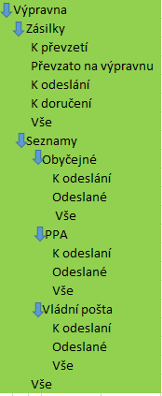
Výpravna
A Zásilky
A1 K převzetí
A2 Převzato na výpravnu
A3 K odeslání
A4 K doručení
A5 Vše
B Seznamy
B1 Obyčejné; k odeslání, odeslané, vše
B2 PPA; k odeslání, odeslané, vše
B3 Vládní pošta; k odeslání, odeslané, vše
B4 Vše

A1 Zásilky – K převzetí
Po předání zásilky na výpravnu se bude zásilka pracovníkovi výpravny zobrazovat v přehledu Zásilky - K převzetí jako doposud (pouze stávající stav Výpravna (připraveno k převzetí) bude přejmenován na Předáno výpravně). V přehledu se budou zobrazovat jak zásilky evidované u dokumentu v DMS, tak zásilky založené v přehledu zásilek jiných evidencí. Zásilky, založené v přehledu zásilek jiných evidencí, budou barevně odlišeny.
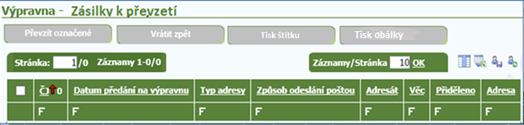
Pracovník výpravny zásilky převezme buď jejich načtením pomocí čtečky čárového kódu, nebo označením zásilky v přehledu a vyvoláním funkce Převzít označené. Zobrazí se přehled načtených (označených) zásilek a uživatel bude muset převzetí potvrdit. Omylem načtenou zásilku bude možno před potvrzením převzetí ze seznamu vyjmout. Stav zásilky se změní na Převzato na výpravnu (místo stávajícího stavu Výpravna) a začne se zobrazovat v přehledu Zásilky – Převzato na výpravnu.
Pokud pracovník výpravny vyvolá pro zásilku funkci Vrátit zpět, zásilka evidovaná v DMS se nastaví zpět do stavu Připraveno k vypravení, resp. pro zásilky založené v přehledu zásilek jiných evidencí do stavu V přípravě a zásilky se přestanou na výpravně zobrazovat. Jsou dostupné referentovi, který zásilku připravil, v detailu dokumentu v sekci adresáti, resp. v přehledu Zásilky jiných evidecní.
Funkce Tisk štítku umožní vytisknout štítek s čárovým kódem pro ručně nadepsanou obálku.
Funkce Tisk obálky umožní vytisknout obálku. V případě obálky Krpa bude uživatel upřesňovat, zda chce vytisknout přední nebo zadní stranu obálky.

A2 Zásilky – Převzato na výpravnu
Přehled obsahuje zásilky, které jsou převzaté na výpravnu a jsou určené k odeslání. Zásilky jsou ve stavu Převzato na výpravnu. Poté, co je k nim vytvořen poštovní podací arch, seznam obyčejných zásilek nebo seznam Vládní pošta (kurýr), jsou zásilky nastaveny do stavu K odeslání a začnou se zobrazovat v přehledu Zásilky – K odeslání. Zásilky, založené v přehledu zásilek jiných evidencí, budou barevně odlišeny.
NEVEŘEJNÉ
V přehledu Zásilky – Převzato na výpravnu budou k dispozici funkce:
Detail
Vytvořit PPA -> Dokončit arch
Vytvořit SOZ -> Dokončit arch
Vytvořit seznam VP -> Dokončit arch
- Detail – zobrazí Detail parametrů zásilky s možností úpravy Způsobu vypravení (možné hodnoty: Poštou, Kurýrem (vládní pošta), Osobně) a Formy zacházení (Obyčejně, Doporučeně, Dodejka / Doručenka, Do vlastních rukou), Doplňkových služeb (Ekonomicky, Prioritně) a typu obálky. Do detailu bude přidána sekce Frankovací stroj, kde budou zobrazeny hodnoty polí Hmotnost, Datum podání FS, Cena, PPC (Kód poštovního produktu), ID FS (identifikátor přidělený podání frankovacím strojem).
- Vytvořit PPA (Vytvořit poštovní podací arch) – funkce slouží pro vytvoření poštovního podacího archu a přípravě jednotlivých zásilek k odeslání. Lze použít pouze pro zásilky s Formou zacházení: Doporučeně, Dodejka / Doručenka nebo Do vlastních rukou. Po vyvolání funkce Vytvořit PPA přejde aplikace do módu načítání čárového kódu:
NEVEŘEJNÉ
Uživatel načte z obálky nebo dodatečně vytištěného štítku čárový kód zásilky nebo QR kód, který byl na zásilku doplněn frankovacím strojem. V ten okamžik se založí v přehledu Načtené zásilky řádek odpovídající načtené zásilce. Následně uživatel načte z obálky druhý kód. Načtené údaje se doplní do vytvořeného řádku. Nyní je možno načíst čárový kód nebo QR kód další zásilky.
Alternativní zadání:
- Pokud zásilka obsahuje jen QR kód z frankovacího stroje, ale neobsahuje čárový kód zásilky, má uživatel možnost místo načtení čárového kódu zásilky vyvolat některou z následujících funkcí:
  - Doplnit adresáta, kde vyplní Adresáta a Adresu adresáta (blíže viz kapitola Zásilky jiných evidencí). Doplněná zásilka musí mít Formu zacházení: Doporučeně, Dodejka / Doručenka, nebo Do vlastních rukou. Doplněním se založí nová zásilka do přehledu zásilek jiných evidencí, jehož autorem je uživatel výpravny.
  - Vybrat zásilku – nabídnou se zásilky ve stavu Předáno na výpravnu nebo Převzato na výpravnu, které ještě nejsou obsaženy v připravovaném poštovním archu a kde je Forma zacházení: Doporučeně, Dodejka / Doručenka, nebo Do vlastních rukou. Vybraná zásilka se doplní k načtenému QR kódu, a nadále jím bude identifikována.
- Pokud se nepodaří po načtení čárového kódu zásilky načít QR kód, má uživatel možnost doplnit pomocí volby Doplnit údaje FS údaje z frankovacího stroje ručně. Zobrazí se pole pro doplnění hodnot Hmotnost, Datum podání FS, Cena, PPC (Kód poštovního produktu), ID FS (identifikátor přidělený podání frankovacím strojem), které se doplní k zásilce.
- V případě, že obálka neobsahuje čárový kód zásilky a ani nelze načíst QR kód, může uživatel vyvolat funkci Zadat údaje z FS mimo načtenou zásilku. V tom případě se po ručním zadání polí Hmotnost, Datum podání FS, Cena, PPC (Kód poštovního produktu), ID FS (identifikátor přidělený podání frankovacím strojem) z frankovacího stroje založí do přehledu načtených zásilek řádek, ke kterému lze doplnit pomocí funkce Doplnit adresáta adresáta z obálky (viz bod 1.).
- V případě, že obálka neobsahuje čárový kód zásilky, má ji uživatel možnost vybrat pomocí funkce Vybrat zásilku. Nabídnou se zásilky ve stavu Předáno na výpravnu nebo Převzato na výpravnu, které ještě nejsou obsaženy v seznamu obyčejných zásilek a kde je Forma zacházení: Doporučeně, Dodejka / Doručenka, nebo Do vlastních rukou. Pro vybranou zásilku se založí do přehledu načtených zásilek řádek, ke kterému lze načít QR kód zásilky nebo doplnit údaje z frankovacího stroje pomocí funkce Doplnit údaje FS.
Provádí se kontrola, zda načtená zásilka má Formu zacházení: Doporučeně, Dodejka / Doručenka, nebo Do vlastních rukou. Pokud má zásilka jinou formu zacházení, není načtena a zobrazí se v přehledu Zásilky, které nepatří do tohoto seznamu.
Pokud nebyl po načtení čárového kódu ze zásilky, resp. po vyvolání funkce Vybrat zásilku načten QR kód nebo nebyla vyvolána funkce Doplnit údaje FS nebo nebyla načtená zásilka ve stavu Předáno na výpravnu nebo Převzato na výpravnu, zobrazí se/přesune se načtená zásilka do přehledu Zásilky, které nepatří do tohoto seznamu.
Pokud nebyl po načtení QR kódu resp. po vyvolání funkce Zadat údaje s FS načten čárový kód zásilky, nebo nebyla vyvolána funkce Doplnit adresáta nebo Vybrat zásilku, přesune se načtená zásilka do přehledu Zásilky, které nepatří do tohoto seznamu.
Omylem opakovaně načtená zásilka se do seznamu načtených zásilek podruhé nezařazuje.
Po načtení všech zásilek uživatel vyvolá funkci Dokončit arch. Omylem načtenou zásilku bude možno před potvrzením pomocí funkce Dokončit arch ze seznamu kdykoliv vyjmout.
Provede se:
- Ze zásilek v přehledu Načtené zásilky se vytvoří poštovní podací arch podle vzoru viz příloha níže. Podavatel a Odesílatel bude: Ministerstvo zemědělství, Těšnov 65/17, Nové Město, 110 00 Praha. Do poštovního podacího archu budou doplněny informace o adresátovi do sloupce s názvem: Adresát - jméno, příjmení, ulice, číslo domu, PSČ, místo určení, telefonní kontakt, email a do sloupce s názvem Poznámka, doplňkové služby bude doplněno číslo jednací dokumentu a v případě, že jde o ekonomickou zásilku, kód EK. (názvy sloupců viz vzor Poštovního podacího archu v příloze).
- Pokud bude načteno více jak 10 zásilek, vytvoří se více samostatných poštovních podacích archů po deseti adresátech.
- Zásilky budou do poštovního podacího archu ukládány v pořadí, v jakém byly načteny.
- Vytvořené poštovní podací archy budou uloženy do databáze jako podací archy typu Poštovní podací arch a ke každému adresátovi bude uložen odkaz na příslušný poštovní podací arch. PPA bude označen datem a časem vytvoření a pořadovým číslem v případě, že bylo načteno více jak 10 adresátů (např. PPA2020030410:00/1).
- Vygenerované PPA se nabídnou uživateli k vytištění (jako jeden PDF soubor).
- Současně se do databáze k jednotlivým adresátům doplní informace načtená z QR kódu frankovacího stroje: Hmotnost, Datum podání FS, Cena, PPC (Kód poštovního produktu), ID FS (identifikátor přidělený podání frankovacím strojem).
- Stav jednotlivých zásilek se nastaví na K odeslání. Zásilky budou nadále dostupné v přehledu Zásilky – K odeslání.
- Vytvořit SOZ (Vytvořit seznam obyčejných zásilek) – funkce slouží pro vytvoření seznamu obyčejných zásilek a přípravě jednotlivých zásilek k odeslání. Lze použít pouze pro zásilky s Formou zacházení: Obyčejně. Po vyvolání funkce Vytvořit SOZ přejde aplikace do módu načítání čárového kódu:
NEVEŘEJNÉ
Uživatel načte z obálky nebo z dodatečně vytištěného štítku čárový kód zásilky nebo QR kód, který byl na zásilku doplněn frankovacím strojem. V ten okamžik se založí v přehledu Načtené zásilky řádek odpovídající načtené zásilce. Následně uživatel načte z obálky druhý kód. Načtené údaje se doplní do vytvořeného řádku. Nyní je možno načíst čárový kód nebo QR kód další zásilky.
Alternativní zadání:
- Pokud zásilka obsahuje jen QR kód z frankovacího stroje, ale neobsahuje čárový kód zásilky, má uživatel možnost místo načtení čárového kódu zásilky vyvolat některou z následujících funkcí:
  - Doplnit adresáta, kde vyplní Adresáta a Adresu adresáta (blíže viz kapitola Zásilky jiných evidencí). Doplněná zásilka musí mít Formu zacházení: Obyčejně. Doplněním se založí nová zásilka do přehledu zásilek jiných evidencí, jehož autorem je uživatel výpravny.
  - Bez adresáta - místo zadání adresáta má též možnost zvolit volbu Bez adresáta. V tom případě se adresa nezadává a zásilka bude v seznamu označena jen pořadovým číslem a textem Bez adresáta.
  - Vybrat zásilku – nabídnou se zásilky ve stavu Předáno na výpravnu nebo Převzato na výpravnu, které ještě nejsou obsaženy v seznamu obyčejných zásilek a kde je Forma zacházení: Obyčejně. Vybraná zásilka se doplní k načtenému QR kódu.
- Pokud se nepodaří po načtení čárového kódu zásilky načít QR kód, má uživatel možnost doplnit pomocí volby Doplnit údaje FS údaje z frankovacího stroje ručně. Zobrazí se pole pro doplnění hodnot Hmotnost, Datum podání FS, Cena, PPC (Kód poštovního produktu), ID FS (identifikátor přidělený podání frankovacím strojem), které se doplní k zásilce.
- V případě, že obálka neobsahuje čárový kód zásilky a ani nelze načíst QR kód, může uživatel vyvolat funkci Zadat údaje z FS mimo načtenou zásilku. V tom případě se po ručním zadání polí Hmotnost, Datum podání FS, Cena, PPC (Kód poštovního produktu), ID FS (identifikátor přidělený podání frankovacím strojem) z frankovacího stroje založí do přehledu načtených zásilek řádek, ke kterému lze doplnit pomocí funkce Doplnit adresáta adresáta z obálky, Vybrat zásilku nebo zadat volbu Bez adresáta (viz bod 1.)
- V případě, že obálka neobsahuje čárový kód zásilky, má ji uživatel možnost vybrat pomocí funkce Vybrat zásilku. Nabídnou se zásilky ve stavu Předáno na výpravnu nebo Převzato na výpravnu, které ještě nejsou obsaženy v seznamu obyčejných zásilek a kde je Forma zacházení: Obyčejně. Pro vybranou zásilku se založí do přehledu načtených zásilek řádek, ke kterému lze načít QR kód zásilky nebo doplnit údaje z frankovacího stroje pomocí funkce Doplnit údaje FS.
Provádí se kontrola, zda načtená zásilka má Formu zacházení: Obyčejně. Pokud má zásilka jinou formu zacházení, není načtena a zobrazí se v přehledu Zásilky, které nepatří do tohoto seznamu.
Pokud nebyl po načtení čárového kódu ze zásilky, resp. po vyvolání funkce Vybrat zásilku načten QR kód nebo nebyla vyvolána funkce Doplnit údaje FS nebo nebyla načtená zásilka ve stavu Předáno na výpravnu nebo Převzato na výpravnu, zobrazí se/přesune se načtená zásilka do přehledu Zásilky, které nepatří do tohoto seznamu.
Pokud nebyl po načtení QR kódu resp. po vyvolání funkce Zadat údaje s FS načten čárový kód zásilky, nebo nebyla vyvolána funkce Doplnit adresáta, nebo Bez adresáta, nebo Vybrat zásilku přesune se načtená zásilka do přehledu Zásilky, které nepatří do tohoto seznamu.
Omylem opakovaně načtená zásilka se do seznamu načtených zásilek podruhé nezařazuje.
Po načtení všech zásilek uživatel vyvolá funkci Dokončit seznam. Omylem načtenou zásilku bude možno před potvrzením pomocí funkce Dokončit seznam ze seznamu kdykoliv vyjmout.
Provede se:
- Ze zásilek v přehledu Načtené zásilky se vytvoří seznam obyčejných zásilek, obsahující seznam všech adresátů z načtených zásilek a jejich ČJ.
- Zásilky budou do seznamu ukládány v pořadí, v jakém byly načteny.
- Vytvořený seznam obyčejných zásilek bude uložen do databáze jako seznam typu Obyčejné zásilky a ke každému adresátovi bude uložen odkaz na daný seznam. Seznam obyčejných zásilek bude označen datem a časem vytvoření (např. SOZ2020030410:00).
- Současně se do databáze k jednotlivým adresátům doplní informace načtená z QR kódu frankovacího stroje: Hmotnost, Datum podání FS, Cena, PPC (Kód poštovního produktu), ID FS (identifikátor přidělený podání frankovacím strojem).
- Stav jednotlivých zásilek se nastaví na K odeslání. Zásilky budou nadále dostupné v přehledu Zásilky – K odeslání.
- Vytvořit seznam VP (Vytvořit seznam Vládní pošta (Kurýr) – slouží pro vytvoření seznamu Vládní pošta (kurýr´) a přípravě jednotlivých zásilek k odeslání. Lze použít pouze pro zásilky se Způsobem vypravení: Kurýrem (vládní pošta). Po vyvolání funkce Vytvořit seznam VP přejde aplikace do módu načítání čárového kódu:
NEVEŘEJNÉ
Uživatel načte z obálky nebo z dodatečně vytištěného štítku čárový kód zásilky. V ten okamžik se založí v přehledu Načtené zásilky řádek odpovídající načtené zásilce. Uživatel pokračuje načtením kódu další zásilky.
Alternativní zadání:
- V případě, že obálka neobsahuje čárový kód zásilky, má ji uživatel možnost vybrat pomocí funkce Vybrat zásilku. Nabídnou se zásilky ve stavu Předáno na výpravnu nebo Převzato na výpravnu, které ještě nejsou obsaženy v seznamu Vládní pošta (kurýr) a kde je Způsob vypravení: Kurýrem (vládní pošta). Pro vybranou zásilku se založí do přehledu načtených zásilek nový řádek.
- V případě, že nelze zásilku vybrat ze zásilek evidovaných v DMS, může uživatel přidat novou zásilku do přehledu zásilek jiných evidencí pomocí funkce Zadat adresáta. Zadá Adresáta a Adresu adresáta (blíže viz kapitola Zásilky jiných evidencí). Doplněná zásilka musí mít Způsob vypravení: Kurýrem (vládní pošta). Doplněním se založí nová zásilka do přehledu zásilek jiných evidencí, jehož autorem je uživatel výpravny.
Provádí se kontrola, zda načtená zásilka má Způsob vypravení: Kurýrem (vládní pošta). Pokud má zásilka jinou formu zacházení, není načtena a zobrazí se v přehledu Zásilky, které nepatří do tohoto seznamu.
Omylem opakovaně načtená zásilka se do seznamu načtených zásilek podruhé nezařazuje.
Po načtení všech zásilek uživatel vyvolá funkci Dokončit seznam. Omylem načtenou zásilku bude možno před potvrzením pomocí funkce Dokončit seznam ze seznamu kdykoliv vyjmout.
Provede se:
- Ze zásilek v přehledu Načtené zásilky se vytvoří seznam Vládní pošta (kurýr), obsahující seznam všech adresátů z načtených zásilek a jejich ČJ ve tvaru:
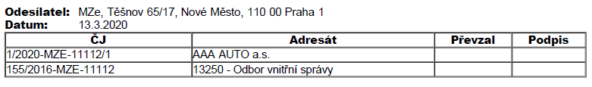
- Zásilky budou do seznamu ukládány v pořadí, v jakém byly načteny.
- Vytvořený seznam Vládní pošta (kurýr) bud uložen do databáze jako seznam Vládní pošta (Kurýr) a ke každému adresátovi bude uložen odkaz na daný seznam. Seznam Vládní pošta (kurýr) bude označen datem a časem vytvoření (např. VP2020030410:00).
- Vygenerovaný seznam Vládní pošta (kurýr) se nabídne uživateli k vytištění.
- Stav jednotlivých zásilek se nastaví na K odeslání. Zásilky budou nadále dostupné v přehledu Zásilky – K odeslání.
- Osobně předat – slouží pro možnost zásilku, u které byl dodatečně na výpravně změněn způsob vypravení na Osobně a která je na výpravně ve stavu Převzato na výpravnu nebo Předáno na výpravnu, předat přímo adresátovi. Lze provést výběrem zásilky z přehledu a vyvolání dané funkce nebo po načtení čárového kódu ze zásilky. Při vyvolání funkce se uživateli nabídne možnost vytištění formuláře, na který příjemce podpisem potvrdí převzetí zásilky. Formulář se zobrazí ve tvaru:
NEVEŘEJNÉ
- Zásilka je nastavena do stavu Odesláno a je nadále dostupná v přehledu Zásilky – Vše.
- Tisk štítku – umožní vytisknout štítek s čárovým kódem pro ručně nadepsanou obálku. Pro zásilky ve stavu Převzato na výpravnu.
- Tisk obálky – umožní vytisknout obálku. V případě obálky Krpa bude uživatel upřesňovat, zda chce vytisknout přední nebo zadní stranu obálky.
- Vrátit zpět z výpravny – stávající funkce umožňující vrátit zpět z výpravny omylem předanou zásilku. Pouze pro zásilky ve stavu Převzato na výpravnu. Zásilka evidovaná v DMS se nastaví zpět do stavu Připraveno k vypravení, resp. pro zásilky založené v přehledu zásilek jiných evidencí do stavu V přípravě a zásilky se přestanou na výpravně zobrazovat. Jsou dostupné referentovi, který zásilku připravil, v detailu dokumentu v sekci adresáti resp. v přehledu Zásilky jiných evidencí. Poznámka: Pokud byla zásilka do přehledu zásilek jiných evidencí založená na výpravně, předpokládá se, že jejím správcem je pracovník výpravny, který zásilku založil.
- Odeslat přímo – funkce umožní ve výjimečných případech nastavit zásilku, která je na výpravně ve stavu Převzato na výpravnu nebo Předáno na výpravnu, jako odeslanou, aniž by byla zařazena do seznamu obyčejných zásilek nebo seznamu Vládní pošta (kurýr). Lze provést výběrem zásilky z přehledu a vyvolání dané funkce nebo po načtení čárového kódu ze zásilky Nelze vyvolat pro doporučené zásilky (tj. ty, kde je Forma zacházení: Doporučeně, Dodejka / Doručenka nebo Do vlastních rukou). Po vyvolání bude uživatel upozorněn, že zásilka bude nastavená jako odeslaná. Zásilka je nastavena do stavu Odesláno a je nadále dostupná v přehledu Zásilky – Vše.

A3 Zásilky – K odeslání
Přehled obsahuje přehled zásilek, ke kterým byl vytvořen poštovní podací arch, seznam obyčejných zásilek nebo seznam Vládní pošta (kurýr), jsou ve stavu K odeslání a čeká se na jejich fyzické odeslání. Fyzické odeslání se provádí odesláním příslušného seznamu z přehledu Výpravna – Seznamy. Pro zásilku lze vyvolat její detail nebo zobrazit příslušný seznam, do které je zásilka zařazená.
NEVEŘEJNÉ
Nad přehledem budou k dispozici funkce:
- Detail – stávající funkce Detail. Do detailu bude přidána sekce Frankovací stroj, kde budou zobrazeny hodnoty polí Hmotnost, Datum podání FS, Cena, PPC (Kód poštovního produktu), ID FS (identifikátor přidělený podání frankovacím strojem).
- Zobrazit seznam (Zobrazit Poštovní podací arch / Seznam obyčejných zásilek / Vládní pošta (kurýr)) – pro vybraného adresáta se zobrazí poštovní podací arch nebo seznam obyčejných zásilek nebo seznam Vládní pošta (kurýr), do které je zásilka zařazená. Poštovní podací arch resp. seznam je možno opakovaně vytisknout.
- Zrušit odeslání – vybraná zásilka bude vyjmuta z příslušného seznamu (tj. z Poštovního podacího archu nebo seznamu obyčejných zásilek nebo seznamu Vládní pošta (kurýr)), bude nastavena zpět do stavu Převzato na výpravnu a bude možno ji zařadit do zpracování nového seznamu. Zrušit odeslání bude možno i po načtení zásilky pomocí čárového kódu nebo QR kódu z obálky příslušné zásilky. Poznámka: Toto se využije v případě, že požadavek na vrácení vznikne až dodatečně. Při chybě v procesu načítání se toto opraví hned (odstraněním zásilky z načteného seznamu zásilek před jeho dokončením).

A4 Zásilky – K doručení
Přehled obsahuje všechny zásilky, které byly odeslány poštou a u nich je očekávána dodejka - tj. Způsob vypravení je Poštou a Forma zacházení je Dodejka/Doručenka nebo Do vlastních rukou a není doplněno datum doručení.
NEVEŘEJNÉ
Nad přehledem budou k dispozici funkce:
- Detail – stávající funkce Detail. Do detailu bude přidána sekce Frankovací stroj, kde budou zobrazeny hodnoty polí Hmotnost, Datum podání FS, Cena, PPC (Kód poštovního produktu), ID FS (identifikátor přidělený podání frankovacím strojem).
- Přijmout dodejky – stávající funkce pro přijetí dodejek. Funkci lze vyvolat nad vybranými záznamy nebo po načtení čárového kódu zásilku. Po zaznamenání doručení/ nedoručení zásilky je zásilka nadále dostupná v přehledu Zásilky – Vše.

A5 Zásilky – Vše
Stávající přehled Zásilky – Vše bude upraven následujícím způsobem:
Do přehledu Zásilky – Vše bude přidána možnost vyhledávání adresáta podle identifikace z frankovacího stroje - parametr IS FD.
Do přehledu bude přidán sloupec Seznam s názvem poštovního podacího archu, resp. Seznamu obyčejných zásilek, resp. seznamu Vládní pošta (Kurýr), kterou byl adresát vypraven.
NEVEŘEJNÉ
Nad přehledem budou k dispozici funkce:
- Detail – stávající funkce Detail. Do detailu bude přidána sekce Frankovací stroj, kde budou zobrazeny hodnoty polí Hmotnost, Datum podání FS, Cena, PPC (Kód poštovního produktu), ID FS (identifikátor přidělený podání frankovacím strojem).
- Přijmout dodejky – stávající funkce pro přijetí dodejek.
- Zobrazit seznam (Zobrazit Poštovní podací arch / Seznam obyčejných zásilek / Vládní pošta (kurýr)) – pro vybraného adresáta se zobrazí poštovní podací arch nebo seznam obyčejných zásilek nebo seznam Vládní pošta (kurýr), do kterého byla zásilka zařazená. Lze pouze pro zásilky se Způsobem vypravení: Poštou nebo Kurýrem (vládní pošta). Poštovní podací arch resp. seznam je možno opakovaně vytisknout.
- Tisk štítku – umožní vytisknout štítek s čárovým kódem pro ručně nadepsanou obálku.
- Tisk obálky – umožní vytisknout obálku. V případě obálky Krpa bude uživatel upřesňovat, zda chce vytisknout přední nebo zadní stranu obálky.
- Vrácení zásilky – funkce umožní dodatečně nastavit zásilku jako neodeslanou (v případě, že by pošta odmítla zásilku převzít). Stav zásilky se změní zpět na Převzato na výpravnu a zásilka bude odebrána z příslušného seznamu. V přehledu Zásilky – Připraveno k vypravení ji bude možno zařadit do zpracování nového seznamu.

B Výpravna – Seznamy
Do levého menu Výpravna bude přidán nový přehled Výpravna – Seznamy
Přehled (podmenu) bude členěn podle typu a stavu seznamu ve tvaru:
Obyčejné
K odeslání – obsahuje seznamy obyčejných zásilek, které jsou ve stavu Připraveno k odeslání.
Odeslané – obsahuje seznamy obyčejných zásilek, které jsou ve stavu Odesláno.
Vše – obsahuje všechny existujících seznamy obyčejných zásilek.
PPA
K odeslání – obsahuje Poštovní podací archy, které jsou ve stavu Připraveno k odeslání.
Odeslané – obsahuje Poštovní podací archy, které jsou ve stavu Odesláno.
Vše – obsahuje všechny existující Poštovní podací archy.
Vládní pošta
K odeslání – obsahuje seznamy Vládní pošta (kurýr), které jsou ve stavu Připraveno k odeslání.
Odeslané – seznamy Vládní pošta (kurýr), které jsou ve stavu Odesláno.
Vše – obsahuje všechny existujících seznamy Vládní pošta (kurýr).
Vše – všechny existující seznamy a poštovní podací archy

B1 Seznamy obyčejných zásilek

K odeslání
Přehled obsahuje seznamy obyčejných zásilek, které jsou ve stavu Připraveno k odeslání. Výchozí řazení je dle Data vzniku sestupně (tj. poslední vytvořený seznam je na prvním místě).
Seznamy obyčejných zásilek k odeslání
Odeslat Detail Zrušit Tisk
Název seznamu | Datum vzniku
SOZ2020030217:03 | 3.1.2020

- Odeslat – slouží k potvrzení odeslání všech zásilek obsažených ve vybraném seznamu. Po potvrzení bude všem zásilkám obsaženým v seznamu nastaven stav na Odesláno a bude u nic doplněno datum odeslání. Zásilky budou nadále dostupné pouze v přehledu Zásilky - Vše. Pokud jsou odesláni všichni adresáti z jednoho dokumentu, stav celého dokumentu se nastaví na Vypraveno. Odeslaný seznam bude nadále dostupný v přehledu Obyčejné – Odeslané, resp. Obyčejné – Vše, resp. Seznamy – Vše.
- Detail – zobrazí zásilky zařazené do seznamu. Seznam je možno opakovaně vytisknout. Bude možno v něm vybrat konkrétní zásilku/zásilky a ty ze seznamu odebrat. Odebraná zásilka bude nastavena zpět do stavu Převzato na výpravnu a bude možno ji zařadit do zpracování nového seznamu.
- Zrušit – bude zrušeno vypravení všech zásilek, které byly zařazeny do vybraného seznamu. Po potvrzení se stav všech zásilek nastaví na Převzato na výpravnu a bude možno je zařadit do zpracování nového seznamu. Seznam bude zrušen.
- Tisk – možnost vytištění vybraného seznamu.

Odeslané
Přehled obsahuje seznamy obyčejných zásilek, které jsou ve stavu Odesláno. Přehled se bude zobrazovat podle období vzniku seznamu. Výchozí nastavení je za posledních 30 dní, volitelně lze nastavit volby za daný měsíc v rámci daného roku nebo po čtvrtletích v zadaném roce. V rámci předvýběru lze potom upřesnit výběr dle data vzniku od-do. Výchozí řazení je dle Data vzniku sestupně (tj. poslední vytvořený seznam je na prvním místě).
Seznamy odeslaných obyčejných zásilek
Detail Tisk
Zobrazit dle data odeslání za období: leden 2020
Název seznamu | Datum vzniku
SOZ2020030217:03 | 3.1.2020

- Detail – zobrazí zásilky zařazené do seznamu.
- Tisk – možnost vytištění vybraného seznamu.

Vše
Přehled obsahuje všechny vygenerované Seznamy obyčejných zásilek. Pomocí filtru ve sloupci Stav je možno volit, zda jde o seznam připravený k odeslání nebo již odeslaný. Přehled se bude zobrazovat podle období vzniku seznamu. Výchozí nastavení je za posledních 30 dní, volitelně lze nastavit volby za daný měsíc v rámci daného roku nebo po čtvrtletích v zadaném roce. V rámci předvýběru lze potom upřesnit výběr dle data vzniku od-do. Výchozí řazení je dle Data vzniku sestupně (tj. poslední vytvořený seznam je na prvním místě).
Seznamy obyčejných zásilek k odeslání /odeslané
Zobrazit dle data odeslání za období: leden 2020
Odeslat Detail Zrušit Tisk
Název seznamu | Datum vzniku | Stav
SOZ2020030115:12 | 1.3.2020 | Připraveno k odeslání
SOZ2020020114:30 | 1.2.2020 | Odesláno
SOZ2020030217:03 | 3.1.2020 | Odesláno

Funkce:
- Odeslat – slouží k potvrzení odeslání všech zásilek obsažených ve vybraném seznamu. Po potvrzení bude všem zásilkám obsaženým v seznamu nastaven stav na Odesláno a bude u nic doplněno datum odeslání. Zásilky budou nadále dostupné pouze v přehledu Zásilky - Vše. Pokud jsou odesláni všichni adresáti z jednoho dokumentu, stav celého dokumentu se nastaví na Vypraveno.
- Detail – zobrazí zásilky zařazené do seznamu. Seznam je možno opakovaně vytisknout. Pokud je seznam ve stavu Připraveno k odeslání, bude možno v něm vybrat konkrétní zásilku/zásilky a ty ze seznamu odebrat. Odebraná zásilka bude nastavena zpět do stavu Převzato na výpravnu a bude možno ji zařadit do zpracování nového seznamu. Seznam typu poštovní podací arch nebo Vládní pošta (kurýr) je poté třeba znovu vytisknout, aby se projevila změna.
- Zrušit – zrušit bude možno pouze seznam ve stavu Připraveno k odeslání. Bude zrušeno vypravení všech zásilek, které byly zařazeny do vybraného seznamu. Po potvrzení se stav všech zásilek nastaví na Převzato na výpravnu a bude možno je zařadit do zpracování nového seznamu. Seznam bude zrušen.
- Tisk – možnost vytištění vybraného seznamu.

B2 Poštovní podací archy

K odeslání
Přehled obsahuje poštovní podací archy, které jsou ve stavu Připraveno k odeslání. Výchozí řazení je dle Data vzniku sestupně (tj. poslední vytvořený seznam je na prvním místě).
Poštovní podací archy k odeslání
Odeslat Detail Zrušit Tisk
Název seznamu | Datum vzniku
PPA2020030217:03 | 3.1.2020

- Odeslat – slouží k potvrzení odeslání všech zásilek obsažených ve vybraném PPA. Po potvrzení bude všem zásilkám obsaženým v PPA nastaven stav na Odesláno a bude u nic doplněno datum odeslání. Zásilky budou nadále dostupné pouze v přehledu Zásilky - Vše. Pokud jsou odesláni všichni adresáti z jednoho dokumentu, stav celého dokumentu se nastaví na Vypraveno. Odeslaný PPA bude nadále dostupný v přehledu PPA – Odeslané, resp. PPA – Vše, resp. Seznamy – Vše.
- Detail – zobrazí zásilky zařazené do PPA. PPA je možno opakovaně vytisknout. Bude možno v něm vybrat konkrétní zásilku/zásilky a ty z PPA odebrat. Odebraná zásilka bude nastavena zpět do stavu Převzato na výpravnu a bude možno ji zařadit do zpracování nového PPA
- Zrušit – bude zrušeno vypravení všech zásilek, které byly zařazeny do vybraného PPA. Po potvrzení se stav všech zásilek nastaví na Převzato na výpravnu a bude možno je zařadit do zpracování nového PPA. PPA bude zrušen.
- Tisk – možnost vytištění vybraného PPA.

Odeslané
Přehled obsahuje Poštovní podací archy, které jsou ve stavu Odesláno. Přehled se bude zobrazovat podle období vzniku PPA. Výchozí nastavení je za posledních 30 dní, volitelně lze nastavit volby za daný měsíc v rámci daného roku nebo po čtvrtletích v zadaném roce. V rámci předvýběru lze potom upřesnit výběr dle data vzniku od-do. Výchozí řazení je dle Data vzniku sestupně (tj. poslední vytvořený PPA je na prvním místě).
Odeslané poštovní podací archy
Detail Tisk
Zobrazit dle data odeslání za období: leden 2020
Název seznamu | Datum vzniku
PPA2020030217:03 | 3.1.2020

- Detail – zobrazí zásilky zařazené do PPA. PPA je možno opakovaně vytisknout.
- Tisk – možnost vytištění vybraného PPA.

Vše
Přehled obsahuje všechny vygenerované Poštovní podací archy. Pomocí filtru ve sloupci Stav je možno volit, zda jde o PPA připravený k odeslání nebo již odeslaný. Přehled se bude zobrazovat podle období vzniku PPA. Výchozí nastavení je za posledních 30 dní, volitelně lze nastavit volby za daný měsíc v rámci daného roku nebo po čtvrtletích v zadaném roce. V rámci předvýběru lze potom upřesnit výběr dle data vzniku od-do. Výchozí řazení je dle Data vzniku sestupně (tj. poslední vytvořený seznam je na prvním místě).
Poštovní podací archy k odeslání /odeslané
Zobrazit dle data odeslání za období: leden 2020
Odeslat Detail Zrušit Tisk
Název seznamu | Datum vzniku | Stav
PPA2020030115:12 | 1.3.2020 | Připraveno k odeslání
PPA2020020114:30 | 1.2.2020 | Odesláno
PPA2020030217:03 | 3.1.2020 | Odesláno

Funkce:
- Odeslat – slouží k potvrzení odeslání všech zásilek obsažených ve vybraném PPA. Po potvrzení bude všem zásilkám obsaženým v PPA nastaven stav na Odesláno a bude u nic doplněno datum odeslání. Zásilky budou nadále dostupné pouze v přehledu Zásilky - Vše. Pokud jsou odesláni všichni adresáti z jednoho dokumentu, stav celého dokumentu se nastaví na Vypraveno.
- Detail – zobrazí zásilky zařazené do PPA. PPA je možno opakovaně vytisknout. Pokud je PPA ve stavu Připraveno k odeslání, bude možno v něm vybrat konkrétní zásilku/zásilky a ty z PPA odebrat. Odebraná zásilka bude nastavena zpět do stavu Převzato na výpravnu a bude možno ji zařadit do zpracování nového PPA. Poštovní podací arch je poté třeba znovu vytisknout, aby se projevila změna.
- Zrušit – zrušit bude možno pouze PPA ve stavu Připraveno k odeslání. Bude zrušeno vypravení všech zásilek, které byly zařazeny do vybraného PPA. Po potvrzení se stav všech zásilek nastaví na Převzato na výpravnu a bude možno je zařadit do zpracování nového PPA. PPA bude zrušen.
- Tisk – možnost vytištění vybraného PPA.

B3 Vládní pošta

K odeslání
Přehled obsahuje seznamy Vládní pošta (kurýr), které jsou ve stavu Připraveno k odeslání. Výchozí řazení je dle Data vzniku sestupně (tj. poslední vytvořený seznam je na prvním místě).
Seznamy Vládní pošta (kurýr) k odeslání
Odeslat Detail Zrušit Tisk
Název seznamu | Datum vzniku
VP2020030217:03 | 3.1.2020

- Odeslat – slouží k potvrzení odeslání všech zásilek obsažených ve vybraném seznamu. Po potvrzení bude všem zásilkám obsaženým v seznamu nastaven stav na Odesláno a bude u nic doplněno datum odeslání. Zásilky budou nadále dostupné pouze v přehledu Zásilky - Vše. Pokud jsou odesláni všichni adresáti z jednoho dokumentu, stav celého dokumentu se nastaví na Vypraveno. Odeslaný seznam bude nadále dostupný v přehledu Vládní pošta – Odeslané, resp. Vládní pošta – Vše, resp. Seznamy – Vše.
- Detail – zobrazí zásilky zařazené do seznamu Vládní pošta (kurýr). Seznam je možno opakovaně vytisknout. Bude možno v něm vybrat konkrétní zásilku/zásilky a ty ze seznamu odebrat. Odebraná zásilka bude nastavena zpět do stavu Převzato na výpravnu a bude možno ji zařadit do zpracování nového seznamu. Seznam Vládní pošta (kurýr) je poté třeba znovu vytisknout, aby se projevila změna.
- Zrušit – bude zrušeno vypravení všech zásilek, které byly zařazeny do vybraného seznamu Vládní pošta (kurýr). Po potvrzení se stav všech zásilek nastaví na Převzato na výpravnu a bude možno je zařadit do zpracování nového seznamu. Seznam bude zrušen.
- Tisk – možnost vytištění vybraného seznamu.

Odeslané
Přehled obsahuje seznamy Vládní pošta (kurýr), které jsou ve stavu Odesláno. Přehled se bude zobrazovat podle období vzniku seznamu. Výchozí nastavení je za posledních 30 dní, volitelně lze nastavit volby za daný měsíc v rámci daného roku nebo po čtvrtletích v zadaném roce. V rámci předvýběru lze potom upřesnit výběr dle data vzniku od-do. Výchozí řazení je dle Data vzniku sestupně (tj. poslední vytvořený seznam je na prvním místě).
Odeslané seznamy Vládní pošta (Kurýr)
Detail Tisk
Zobrazit dle data odeslání za období: leden 2020
Název seznamu | Datum vzniku
VP2020030217:03 | 3.1.2020

- Detail – zobrazí zásilky zařazené do seznamu. Seznam je možno opakovaně vytisknout.
- Tisk – možnost vytištění vybraného seznamu.

Vše
Přehled obsahuje všechny vygenerované seznamy Vládní pošta (Kurýr). Pomocí filtru ve sloupci Stav je možno volit, zda jde o seznam připravený k odeslání nebo již odeslaný. Přehled se bude zobrazovat podle období vzniku seznamu. Výchozí nastavení je za posledních 30 dní, volitelně lze nastavit volby za daný měsíc v rámci daného roku nebo po čtvrtletích v zadaném roce. V rámci předvýběru lze potom upřesnit výběr dle data vzniku od-do. Výchozí řazení je dle Data vzniku sestupně (tj. poslední vytvořený seznam je na prvním místě).

Seznamy Vládní pošta (kurýr) k odeslání /odeslané
Zobrazit dle data odeslání za období: leden 2020
Odeslat Detail Zrušit Tisk
Název seznamu | Datum vzniku | Stav
VP2020030115:12 | 1.3.2020 | Připraveno k odeslání
VP2020020114:30 | 1.2.2020 | Odesláno
VP2020030217:03 | 3.1.2020 | Odesláno

Funkce:
- Odeslat – slouží k potvrzení odeslání všech zásilek obsažených ve vybraném seznamu. Po potvrzení bude všem zásilkám obsaženým v seznamu nastaven stav na Odesláno a bude u nic doplněno datum odeslání. Zásilky budou nadále dostupné pouze v přehledu Zásilky - Vše. Pokud jsou odesláni všichni adresáti z jednoho dokumentu, stav celého dokumentu se nastaví na Vypraveno.
- Detail – zobrazí zásilky zařazené do seznamu. Seznam je možno opakovaně vytisknout. Pokud je seznam ve stavu Připraveno k odeslání, bude možno v něm vybrat konkrétní zásilku/zásilky a ty ze seznamu odebrat. Odebraná zásilka bude nastavena zpět do stavu Převzato na výpravnu a bude možno ji zařadit do zpracování nového seznamu. Seznam Vládní pošta (kurýr) je poté třeba znovu vytisknout, aby se projevila změna.
- Zrušit – zrušit bude možno pouze seznam ve stavu Připraveno k odeslání. Bude zrušeno vypravení všech zásilek, které byly zařazeny do vybraného seznamu. Po potvrzení se stav všech zásilek nastaví na Převzato na výpravnu a bude možno je zařadit do zpracování nového seznamu. Seznam bude zrušen.
- Tisk – možnost vytištění vybraného seznamu.

B4 Seznamy – Vše
Přehled obsahuje vygenerované Poštovní podací archy, Seznamy obyčejných zásilek a seznamy Vládní pošta (Kurýr). Pomocí filtru ve sloupci Typ lze volit jednotlivé typy seznamů. Pomocí filtru ve sloupci Stav je možno volit, zda jde o seznam připravený k odeslání nebo již odeslaný. Přehled se bude zobrazovat podle období vzniku seznamu. Výchozí nastavení je za posledních 30 dní, volitelně lze nastavit volby za daný měsíc v rámci daného roku nebo po čtvrtletích v zadaném roce. V rámci předvýběru lze potom upřesnit výběr dle data vzniku od-do. Výchozí řazení je dle Data vzniku sestupně (tj. poslední vytvořený arch/seznam je na prvním místě).
Seznamy (zásilek) k odeslání /odeslané
Zobrazit dle data odeslání za období: leden 2020
Odeslat Detail Zrušit Tisk
Typ | Název podacího archu | Datum vzniku | Stav
Poštovní podací arch | PPA2020030115:12/1 | 1.3.2020 | Připraveno k odeslání
Vládní pošta (kurýr) | VP2020020114:30 | 1.2.2020 | Odesláno
Obyčejné zásilky | SOZ2020030217:03 | 3.1.2020 | Odesláno

Funkce:
- Odeslat – slouží k potvrzení odeslání všech zásilek obsažených ve vybraném seznamu. Po potvrzení bude všem zásilkám obsaženým v seznamu nastaven stav na Odesláno a bude u nic doplněno datum odeslání. Zásilky budou nadále dostupné pouze v přehledu Výpravna - Vše. Pokud jsou odesláni všichni adresáti z jednoho dokumentu, stav celého dokumentu se nastaví na Vypraveno.
- Detail – zobrazí zásilky zařazené do seznamu. Seznam je možno opakovaně vytisknout. Pokud je seznam ve stavu Připraveno k odeslání, bude možno v něm vybrat konkrétní zásilku/zásilky a ty ze seznamu odebrat. Odebraná zásilka bude nastavena zpět do stavu Převzato na výpravnu a bude možno ji zařadit do zpracování nového seznamu. Seznam typu poštovní podací arch nebo Vládní pošta (kurýr) je poté třeba znovu vytisknout, aby se projevila změna.
- Zrušit – zrušit bude možno pouze seznam ve stavu Připraveno k odeslání. Bude zrušeno vypravení všech zásilek, které byly zařazeny do vybraného seznamu. Po potvrzení se stav všech zásilek nastaví na Převzato na výpravnu a bude možno je zařadit do zpracování nového seznamu. Seznam bude zrušen.
- Tisk – možnost vytištění vybraného seznamu.

Příloha: Poštovní podací arch
Podací arch stažený ze stránek České pošty a.s.
